Консультация для родителей:

«Значение фольклора в развитии речи детей»
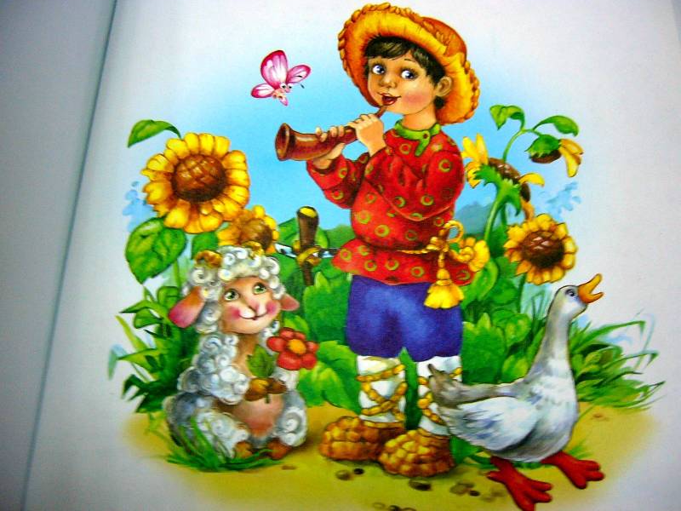

Понятие "фольклор" в переводе с английского языка означает - народная мудрость. Фольклор представляет собой словесное, устное художественное творчество, которое возникло в процесс становления, формирования речи человека. Соответственно, переоценить влияние фольклора на развитие ребенка практически невозможно.
В процессе общественного развития возникали различные формы и виды устного словесного творчества - фольклора. При этом некоторые виды и жанры фольклора прожили очень длительную жизнь. Как и любое другое творчество, искусство, фольклор способен оказывать значительное влияние на развитие ребенка, при этом в фольклоре заложена мудрость многих поколений народов, а значит влияние народного творчества на развитие ребенка будет только позитивным.
В первую очередь, фольклор помогает развивать речь. Чем отличаются многие фольклорные произведения, будь то пословицы, притчи или сказки? Они характеризуются богатством, наполненностью, яркостью речи, интонационных нюансов - это не может не отразиться на речи ребенка. Чем раньше вы начнете знакомить малыша с фольклором, тем чаще вы станете это делать, тем больше шансов на то, что ваш ребенок раньше станет говорить, раньше научится связно выражать свои мысли, свои эмоции.
А между тем, правильно поставленная речь является одним из залогов успешности человека в современном мире. Грамотная, эмоционально насыщенная речь позволит быстро и легко находить общий язык с любыми людьми, органично вписаться в любой коллектив.
Это, в свою очередь, приводит к формированию адекватной самооценки, к ощущению того, что нашел свое место в этом мире, к уверенности в себе. Ведь каждый родитель стремится к тому, чтобы его малыш мог быть уверен в себе, в своих силах, а потому имеет смысл знакомить своего ребенка с фольклорными произведениями как можно раньше.
Одной из фольклорных форм являются поговорки и пословицы, представляющие собой особый вид поэзии, который веками впитывал в себя опыт и мудрость многих поколений. Используя в своей речи поговорки и пословицы, дети могут научиться лаконично, ярко и ясно выражать свои чувства и мысли, научиться окрашивать свою речь, развить умение творчески употреблять слово, образно описывать предметы, давая им яркие и сочные описания.
Еще одним интересным жанром фольклора являются загадки. Придумывание и отгадывание загадок оказывает весьма сильное позитивное влияние на развитие речи ребенка. Загадки обогащают детскую речь за счет многозначности некоторых понятий, помогая замечать вторичные значения слов, а также формируют представление о том, что такое переносное значение слова. Кроме того, правильно подобранные загадки помогут усвоить грамматический и звуковой строй русской речи. Разгадывание загадок позволяет развивать способность к обобщению, анализу, помогает сформировать умение делать самостоятельные выводы, развить умение лаконично и четко выделять наиболее выразительные, характерные признаки явления или предмета.
Наконец, особое внимание стоит обратить на народную лирику, которая занимает особое место в мире фольклора. Состав песенного лирического фольклора гораздо разнообразнее многих фольклорных жанров, будь то героический эпос или даже сказки. Так, первые фольклорные песенки малыш слышит сразу же после рождения - мамы убаюкивают малышей ласковыми, спокойными колыбельными песенками, а иногда мама убаюкивает и еще не родившегося малыша.
Кроме того, родители развлекают детей потешками, играя с их ручками и ножками, пальчиками, подбрасывая на руках или коленях. Кто из нас не слышал, не играл со своими ребенком в "сороку-ворону, которая кашку варила" или в "ладушки-ладушки". Многие пестушки сопровождают первые сознательные движения ребенка, помогая ему таким образом "закреплять пройденный материал", ассоциировать свои действия со звуковым его сопровождением, налаживая связь между действиями и речью.
Резюмируя, можно сказать о том, что фольклор в развитии детей играет важнейшую роль. Фольклор не только развивает устную речь малыша, но также позволяет обучить его нравственным нормам. Фольклорные произведения представляют собой уникальное средство для передачи мудрости, накопленной многими поколениями.
Кушаем с потешкой.
Каша вкусная дымится,
Леша кашу есть садится,
Очень каша хороша,
Ели кашу неспеша.
Ложка за ложкой,
Ели по немножку.

Это - ложка,
Это - чашка.
В чашке - гречневая кашка.
Ложка в чашке побывала -
Кашки гречневой не стало!

Утка утенка,
Кошка котенка,
Мышка мышонка
Зовет на обед.
Утки поели,
Кошки поели,
Мышки поели.
А ты еще нет?
Где твоя ложечка?
Скушай, хоть немножечко!

Пышка, лепёшка
В печи сидела,
На нас глядела,
В рот захотела.

Утренние потешки. Просыпаемся, умываемся.
Ой, люшеньки-люшки!
Нашему Илюшке-
Доброе утро.
Доброе утро!
Утро с шутками, Прибаутками!

- Мы проснулись, мы проснулись.
- Сладко, сладко потянулись.
- Маме с папой улыбнулись.

Вот проснулись,
Потянулись,
С боку на бок
Повернулись!
Потягушечки!
Потягушечки!
Где игрушечки,
Погремушечки?
Ты, игрушка, погреми,
Нашу детку подними!

Массаж с потешкой.

Потягунюшки, порастунюшки (поглаживаем от головы до пяточек)
Поперек толстунюшки,
А в ножки – ходунюшки, (двигаем ножками)
А в ручки – хватунюшки, (сжимают и разжимают кулачки)
А в ушки — слышунюшки, (мягко нажать на ушки)
А в глазки — глядунюшки, (мягко нажать на глазки)
А носику — сопунюшки, (мягко нажать на носик)
А в роток — говорок, (мягко нажать на ротик)
А в головку — разумок! (мягко нажать на лобик)

Поглаживаем спинку.
Идёт бай по стене,
Несёт лапти на спине,
Детёнкам по избёнкам,
Дарит по лаптёнкам…

Рельсы, рельсы. (проводим одну, потом другую линии вдоль позвоночника)
Шпалы, шпалы. (проводим поперечные линии)
Ехал поезд запоздалый. («едем» ладонью по спине)
Из последнего вагона
Вдруг посыпалось пшено. (стучим по спине пальцами обеих рук)
Пришли куры, поклевали. (стучим указательными пальцами)
Пришли гуси, пощипали. (щипаем спинку)
Пришла лисичка, (гладим спинку)
Хвостиком помахала.
Прошёл слон, («идём» по спине тыльной стороной кулаков)
Прошла слониха, («идём» кулаками, но с меньим усилием)
Прошёл маленький слонёнок. («идём» тремя пальцами, сложенными в щепоть)
Пришёл директор магазина, («идём» по спине двумя пальцами)
Всё разгладил, всё расчистил. (поглаживаем спину ладонями верх-вниз)
Поставил стол, (изображаем — стол кулаком)
Стул, (стул — щепотью)
Печатную машинку. (печатную машинку — пальцем)
Стал печатать: («печатаем» по спине пальцами)
Жене и дочке,
Дзинь-точка. (на этих словах каждый раз щекочем бочок)
Шлю вам чулочки,
Дзинь-точка.
Прочитал, (водим пальцем, как будто читаем)
Помял, разгладил, (щипаем, а затем поглаживаем спинку)
Прочитал,
Помял, разгладил,
Сложил,
Отправил. («кладем письмо» за шиворот)

Подготовил:.
Воспитатель первой квалификационной категории
Ардимасова Т.П.
Дата: Январь 2020г.

